ТЗ
Необходимо ввести учет оплаченных заказов от комиссионеров
Основная цель, понимать по какому заказу какая была оплата, и какие расходы были у номенклатуры в этом заказе. Хотим видеть какие заказы оплачены в полном объеме, какие частично, какие не выплачены, какая номенклатура (заказ) были возвращены.
Как мы видим этот процесс:
1. Загружаем платежку из банка
2. на его основании загружаем отчет (приход и расходы) по заказам
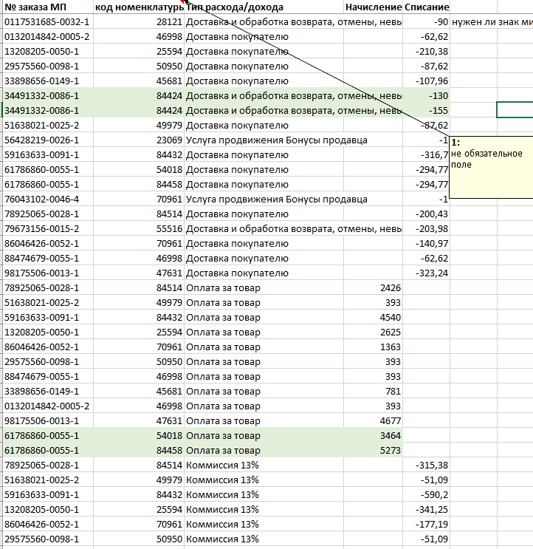
- сопоставление по заказу и номенклатуре - прямой расход на номенклатуру
- если номенклатура не совпадает - предложить сопоставить вручную
- сопоставляются только по заказу - распределять по стоимости номенклатуры
- Если заказ не найден - предложить сопоставить вручную
- сделать фильтр по несопоставлннм данным из отчета
Доходы и расходы должны распределяться на конкретный заказ, не по номенклатурно!
Комментарий программиста:
Можно из файла загружать расходы как поступление услуг с распределением на стоимость товаров, а поступления - как поступление на расчетный счет, в табличной части которого заполнять суммы в разрезе заказов (как объект расчетов). И тогда в целом данных в разрезе заказов для отчета хватает. Нужно подумать ещё как оплату к номенклатуре привязать.
3. формируем корректировку задолженности по прочим расходам площадки (УПД) – расходы которые не относятся к заказам
4. на основании полученных данных формируем отчет
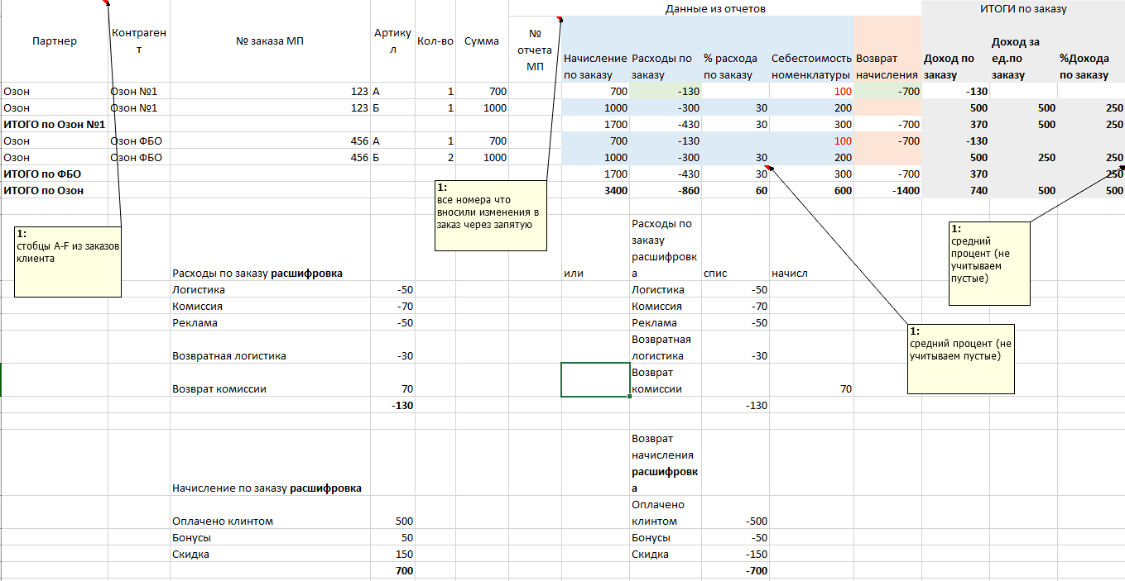
В этом отчете нужна возможность «провалиться» в детализацию расходов/начислений см. Расходы по заказу расшифровка
5. На основании платежного документа (может быть несколько) сформировать отчет с расчетом оплаты сотрудника, отвечающего за этот заказ.

Отдельная задача есть по отражению возвратов от комиссионера, стандартный функционал не привязывает возврат к номеру заказа, нам же нужно давать задание на склад по приемке возвратов и приходовать сток по возвратной номенклатуре именно в разрезе заказа со статусом «возврат». Через аналогичный загрузчик в табличном документе.

